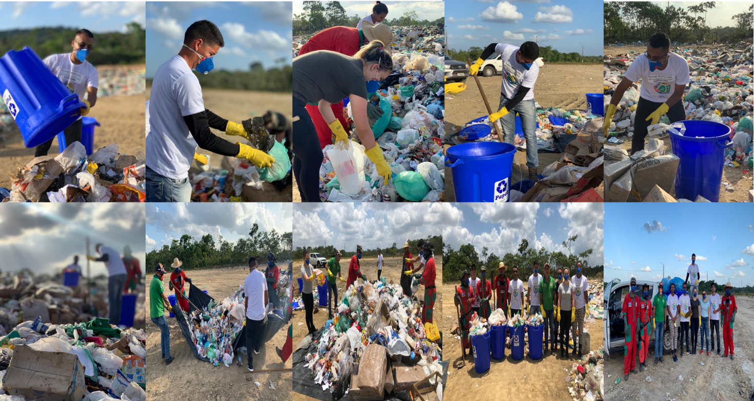

No mês de setembro de 2019, foi realizada a caracterização dos resíduos sólidos domiciliares e comerciais, esta ação teve a participação das Secretárias de Estado do Desenvolvimento das Cidades, Secretaria de Estado do Meio Ambiente juntamente com as Secretarias Municipais de Obras e Meio Ambiente de Tartarugalzinho.